《雀躍薈》
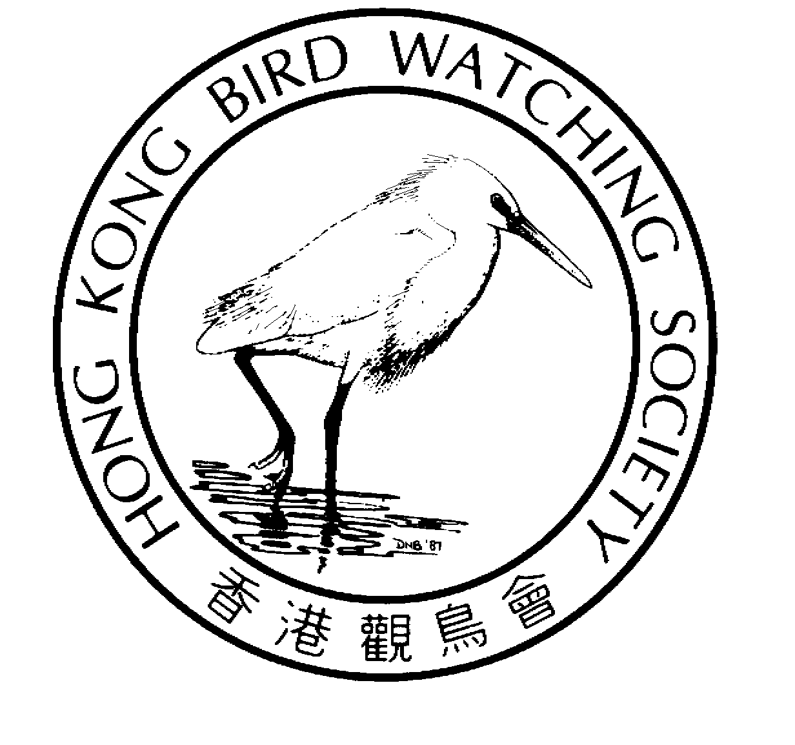
觀鳥訓練證書課程初班（第二期）
Elementary Bird Watching Course for Beginners

分享觀鳥樂趣 認識香港鳥類世界

由香港觀鳥會舉辦的《觀鳥訓練證書課程》，適合有興趣認識本地鳥類的初學者報讀，內容包括鳥類生態、觀鳥技巧及鳥類辨認知識等等。學員可以透過深入淺出的講解及戶外考察體驗觀鳥的學問及樂趣，由淺入深，覆蓋香港不同鳥類的生態環境。課程包括三天的戶外實習及四次課堂，務求令學員掌握基本的觀鳥技巧，以及能夠辨認常見的雀鳥，考核合格及出席率達八成或以上的學員均獲頒發證書。所有畢業學員皆會獲得直接報讀《觀鳥訓練證書課程中班》的資格。

課程主要內容

1. 觀鳥新思維
2. 認識雀鳥生態
3. 觀鳥裝備及器材
4. 如何提升觀鳥技巧
5. 鳥類的生物特徵
6. 鳥類辨識要訣
7. 香港候鳥
8. 香港不同生態環境的鳥種

名額No. of enrolment: 40人
費用Registration Fee: 會員Member－$650
非會員Non-member－$850
55歲以上長者或學生會員Age 55 or above or student member－$450
師生比例Teacher student ratio: 1:10
戶外實習Date of Outing: (半天/Half day) 17/9/2006, (全天/Full Day) 24/9/2006, 15/10/2006 實習地點Venue of Outing: 九龍公園、城門郊野公園、塱原、米埔自然保護區
Kowloon Park, Shing Mun Country Park, Long Valley, Maipo
授課日期Lecture: 14/9/2006, 21/9/2006, 13/10/2006, 20/10/2006 (每堂2.5小時/2.5 hours each)
上課時間Time of Lecture: 7:00 pm-9:30 pm
上課地點Venue: 尖沙咀香港童軍總會Scout Association of Hong Kong, Tsim Sha Tsui
授課語言Language: 廣東話Cantonese
證書頒發Certificate: 合格證書－筆試合格及出席率達八成以上
聽 講 證－出席率達八成以上
Certificate – pass in examination and attendance rate 80% or above
Attendance certificate – attendance rate 80% or above
所有畢業學員皆會獲得直接報讀<<觀鳥訓練證書課程中班>>的資格。
Participants who passed the examination can directly apply the “Intermediate Bird Watching Class”.
--------------------------------------------------------------------------------------------------------------------
雀躍薈－觀鳥訓練證書課程初班 報名表格
Elementary Bird Watching Course for Beginners Registration Form

Name 姓名:(中文)________________________（Eng）______________________ Contact No.聯絡電話.: _____________________

E-mail電郵: _______________________________Fax 傳真:_____________________Membership No.會員編號:_______________

Address地址:_________________________________________________________________________

Please make cheque (payable to “The Hong Kong Bird Watching Society Limited”) and sent with this form to our office.
請附上支票（抬頭【香港觀鳥會有限公司】）並與本表格一同寄回本會。
Address: Room 1612 Beverley Commercial Centre, 87-105 Chatham Road, Tsim Sha Tsui, Kowloon, Hong Kong
地址：九龍尖沙咀漆咸道87-105號百利商業中心1612室 Inquiry查詢: 2377 4387

